COMUNICATO STAMPA
CORONAVIRUS: NEGLI ULTIMI 7 GIORNI RALLENTA LA DISCESA DEI CONTAGI (-14,8%). GIÙ TERAPIE INTENSIVE (-5,9%), RICOVERI ORDINARI (-13%) E DECESSI (-9,4%).
CALO EFFICACIA TERZA DOSE: AUMENTANO I DECESSI NEGLI ANZIANI.
FLOP QUARTA DOSE: PROTETTA SOLO 1 PERSONA IMMUNOCOMPROMESSA SU 4, COPERTURA ALL’11,5% PER GLI ALTRI FRAGILI.
INDISPENSABILE ACCELERARE SOMMINISTRAZIONI IN TUTTE LE PERSONE VULNERABILI.
IL MONITORAGGIO DELLA FONDAZIONE GIMBE RILEVA, NELLA SETTIMANA 11-17 MAGGIO, UNA DIMINUZIONE DEI NUOVI CASI (243.932) IN QUASI TUTTE LE PROVINCE. SOLO 17 REGISTRANO INCIDENZA SUPERIORE A 500 CASI PER 100.000 ABITANTI. IN DISCESA GLI INDICATORI OSPEDALIERI E I DECESSI (763). FERME LE PERCENTUALI DI CHI HA RICEVUTO ALMENO UNA DOSE DI VACCINO (88,1% DELLA PLATEA) E DI CHI HA COMPLETATO IL CICLO VACCINALE (86,5% DELLA PLATEA). 6,87 MILIONI I NON VACCINATI, DI CUI 2,85 MILIONI DI GUARITI PROTETTI SOLO TEMPORANEAMENTE. 8,22 MILIONI DI PERSONE NON HANNO ANCORA RICEVUTO LA TERZA DOSE, DI CUI 4,81 MILIONI DI GUARITI CHE NON POSSONO RICEVERLA NELL’IMMEDIATO. NETTE DIFFERENZE REGIONALI PER LA COPERTURA CON QUARTE DOSI DEGLI IMMUNOCOMPROMESSI (DAL 4,5% DEL MOLISE AL 94,3% DEL PIEMONTE) E DEGLI ALTRI FRAGILI (DAL 3,2% DELLA CALABRIA AL 24,7% DEL PIEMONTE). DA METÀ FEBBRAIO PROGRESSIVO AUMENTO DEL TASSO DI MORTALITÀ NEGLI OVER 80 E NELLA FASCIA 60-79 ANNI: L’INSUFFICIENTE COPERTURA CON LA QUARTA DOSE IN DIVERSE REGIONI IMPONE DI PASSARE ALLA CHIAMATA ATTIVA SU TUTTO IL TERRITORIO NAZIONALE, COINVOLGENDO I MEDICI DI FAMIGLIA.
19 maggio 2022 - Fondazione GIMBE, Bologna
Il monitoraggio indipendente della Fondazione GIMBE rileva nella settimana 11-17 maggio 2022, rispetto alla precedente, una diminuzione di nuovi casi (243.932 vs 286.350) (figura 1) e dei decessi (763 vs 842) (figura 2). In calo anche i casi attualmente positivi (967.401 vs 1.082.972), le persone in isolamento domiciliare (959.599 vs 1.074.035), i ricoveri con sintomi (7.465 vs 8.579) e le terapie intensive (337 vs 358) (figura 3). In dettaglio, rispetto alla settimana precedente, si registrano le seguenti variazioni:
- Decessi: 763 (-9,4%), di cui 38 riferiti a periodi precedenti
- Terapia intensiva: -21 (-5,9%)
- Ricoverati con sintomi: -1.114 (-13%)
- Isolamento domiciliare: -114.436 (-10,7%)
- Nuovi casi: 243.932 (-14,8%)
- Casi attualmente positivi: -115.571 (-10,7%)
Nuovi casi. «Rallenta la discesa dei nuovi casi settimanali (-14,8% rispetto a -27,5% della settimana precedente) – dichiara Nino Cartabellotta, Presidente della Fondazione GIMBE – che si attestano a quota 244 mila con una media mobile a 7 giorni che sfiora i 35 mila casi giornalieri» (figura 4). Nella settimana 11-17 maggio si rileva una riduzione percentuale dei nuovi casi in tutte le Regioni: dal -0,1% della Sardegna al -22,7% della Calabria (tabella 1). Rispetto alla settimana precedente, in 4 Province si rileva un incremento percentuale dei nuovi casi (Rimini +0,4%; Biella +1,7%; Bologna +3,2%; Nuoro +32,7%), in 103 una riduzione (dal -1,6% di Cuneo al -39,1% di Vibo Valentia). L’incidenza supera i 500 casi per 100.000 abitanti solo in 17 Province: Chieti (741), Salerno (647), Nuoro (640), Pescara (638), Sud Sardegna (620), Ascoli Piceno (605), Crotone (603), Cagliari (600), Teramo (594), Avellino (588), Oristano (571), Campobasso (571), Benevento (559), Terni (543), Bologna (537), L'Aquila (531) e Fermo (518) (tabella 2).
Nuove varianti. La flash survey dell’Istituto Superiore di Sanità (ISS) sui campioni notificati il 3 maggio 2022 ha documentato nel nostro Paese la netta prevalenza della sotto-variante Omicron BA.2 (93,8% - range 65,6-100%) che ha quasi completamente soppiantato la BA.1 (3,52% - range 0-12,9%). Le nuove sotto-varianti BA.4 e BA.5 si attestano rispettivamente allo 0,47% (range 0-4%) e allo 0,41% (range 0-5,6%). Allo stato attuale delle conoscenze BA.4 e BA.5 hanno una trasmissibilità del 12-13% superiore rispetto a BA.2; presentano inoltre una maggior capacità di evadere la protezione immunitaria – sia da vaccino che da pregressa infezione – aumentando la probabilità di reinfezione e determinando una maggiore resistenza agli anticorpi monoclonali. Queste caratteristiche hanno indotto lo scorso 13 maggio l’European Centre for Disease Prevention Control (ECDC) a classificare BA.4 e BA.5 come “varianti di preoccupazione”. «L’ECDC ha altresì dichiarato – spiega il Presidente – che le nuove sub-varianti non sembrano causare una maggior gravità della malattia; tuttavia, un rilevante aumento dei casi nelle prossime settimane/mesi potrebbe avere un impatto rilevante sui ricoveri ospedalieri».
Reinfezioni. Secondo l’ultimo report dell’ISS, nel periodo 24 agosto 2021-11 maggio 2022 sono state registrate in Italia oltre 438 mila reinfezioni, pari al 3,6% del totale dei casi. La loro incidenza settimanale, stabile intorno all’1% fino ai primi di dicembre 2021, con la diffusione della variante Omicron è rapidamente salita al 3% nei primi giorni del 2022 mantenendosi su questo valore sino a fine marzo. Quindi ha ripreso a crescere, e nelle ultime tre settimane sempre più rapidamente, passando dal 4,5% al 5,8% (n. 60.740 reinfezioni). «Secondo le analisi dell’ISS – spiega Cartabellotta – alcune categorie presentano un maggior rischio di reinfezione: persone d’età 12-49 anni rispetto agli over 50, donne rispetto agli uomini, persone con prima diagnosi di COVID-19 notificata da oltre 210 giorni, persone non vaccinate o vaccinate con almeno una dose da oltre 120 giorni, operatori sanitari rispetto al resto della popolazione».
Testing. Si registra un calo del numero dei tamponi totali (-12,4%): da 1.971.656 della settimana 4-10 maggio a 1.727.246 della settimana 11-17 maggio. In particolare i tamponi rapidi sono diminuiti del 13,8% (-209.315), mentre quelli molecolari del 7,8% (-35.095) (figura 5). La media mobile a 7 giorni del tasso di positività è sostanzialmente stabile sia per i tamponi molecolari (dall’8,2% all’8%) che per gli antigenici rapidi (dal 16% al 16,1%) (figura 6).
Ospedalizzazioni. «Sul fronte degli ospedali – afferma Marco Mosti, Direttore Operativo della Fondazione GIMBE – il numero dei posti letto occupati da pazienti COVID registra un’ulteriore flessione sia in terapia intensiva (-5,9%) che in area medica (-13%)». In dettaglio, in area critica al 17 maggio si registrano 337 posti letto occupati; in area medica, invece, dopo il picco di 10.328 registrato il 26 aprile, i posti letto COVID sono scesi a quota 7.465 il 17 maggio (figura 7). Al 17 maggio il tasso nazionale di occupazione da parte di pazienti COVID è dell’11,6% in area medica e del 3,6% in area critica. 5 Regioni superano la soglia del 15% in area medica, con l’Umbria che raggiunge il 27,5%, mentre tutte le Regioni si collocano sotto la soglia del 10% per l’area critica (figura 8). «Rimane stabile – puntualizza Mosti – il numero di ingressi giornalieri in terapia intensiva: la media mobile a 7 giorni è di 35 ingressi/die rispetto ai 33 della settimana precedente» (figura 9).
Decessi. Diminuiscono ancora i decessi: 763 negli ultimi 7 giorni (di cui 38 riferiti a periodi precedenti), con una media di 109 al giorno rispetto ai 120 della settimana precedente.
Vaccini: somministrazioni. Al 18 maggio (aggiornamento ore 06.16) l’88,1% della platea (n. 50.775.813) ha ricevuto almeno una dose di vaccino (+5.645 rispetto alla settimana precedente) e l’86,5% (n. 49.883.242) ha completato il ciclo vaccinale (+10.262 rispetto alla settimana precedente).
Vaccini: nuovi vaccinati. Nella settimana 11-17 maggio si riduce ulteriormente il numero di nuovi vaccinati: 4.494 rispetto ai 5.209 della settimana precedente (-13,7%). Di questi il 39,7% è rappresentato dalla fascia 5-11: 1.784, con una riduzione del 6% rispetto alla settimana precedente. Continua a scendere tra gli over 50, più a rischio di malattia grave, il numero di nuovi vaccinati che si attesta a quota 1.061 (-19,3% rispetto alla settimana precedente) (figura 10).
Vaccini: persone non vaccinate. Al 18 maggio (aggiornamento ore 06.16) sono 6,87 milioni le persone di età superiore a 5 anni che non hanno ricevuto nemmeno una dose di vaccino (figure 11 e 12), di cui:
- 4,03 milioni attualmente vaccinabili, pari al 7% della platea con nette differenze regionali: dal 4% della Provincia Autonoma di Trento al 10,2% della Calabria;
- 2,85 milioni temporaneamente protette in quanto guarite da COVID-19 da meno di 180 giorni, pari al 4,9% della platea con nette differenze regionali: dal 2,9% del Molise al 10,7% della Provincia Autonoma di Bolzano.
Vaccini: fascia 5-11 anni. Al 18 maggio (aggiornamento ore 06.16) nella fascia 5-11 anni sono state somministrate 2.571.861 dosi: 1.388.835 hanno ricevuto almeno 1 dose di vaccino (di cui 1.261.878 hanno completato il ciclo vaccinale), con un tasso di copertura nazionale al 38% con nette differenze regionali: dal 20,7% della Provincia Autonoma di Bolzano al 53,7% della Puglia (figura 13).
Vaccini: terza dose. Al 18 maggio (aggiornamento ore 06.16) sono state somministrate 39.483.137 terze dosi con una media mobile a 7 giorni di 7.795 somministrazioni al giorno. In base alla platea ufficiale (n. 47.703.593), aggiornata al 6 maggio, il tasso di copertura nazionale per le terze dosi è dell’82,8% con nette differenze regionali: dal 77,2% della Sicilia all’86,8% della Valle D’Aosta. Sono 8,22 milioni le persone che non hanno ancora ricevuto la dose booster (figure 14 e 15), di cui:
- 3,41 milioni possono riceverla subito, pari al 7,1% della platea con nette differenze regionali (dal 3,8% dell’Abruzzo all’11,4% della Sicilia);
- 4,81 milioni non possono riceverla nell’immediato in quanto guarite da meno di 120 giorni, pari al 10,1% della platea con nette differenze regionali (dal 6,7% della Valle D’Aosta al 12,8% dell’Abruzzo).
Vaccini: quarta dose persone immunocompromesse. Al 18 maggio (aggiornamento ore 06.16) sono state somministrate solo 203.944 quarte dosi. In base alla platea ufficiale (n. 791.376), aggiornata al 9 marzo, il tasso di copertura nazionale per le quarte dosi è del 25,8% con nette differenze regionali: dal 4,5% del Molise al 94,3% del Piemonte (figura 16).
Vaccini: quarta dose over 80, fragili (60-79 anni) e ospiti RSA. Al 18 maggio (aggiornamento ore 06.16) sono state somministrate solo 509.480 quarte dosi. In base alla platea ufficiale (n. 4.422.597 di cui 2.795.910 over 80, 1.538.588 pazienti fragili di età 60-79 anni e 88.099 ospiti delle RSA che non rientrano nelle categorie precedenti), aggiornata al 19 aprile, il tasso di copertura nazionale per le quarte dosi è dell’11,5% con nette differenze regionali: dal 3,2% della Calabria al 24,7% del Piemonte (figura 17).
Vaccini: efficacia. I dati dell’Istituto Superiore di Sanità dimostrano che:
- l’efficacia sulla diagnosi rimane sostanzialmente stabile dal 39,5% per i vaccinati con due dosi entro 90 giorni al 43,6% per i vaccinati da più di 120 giorni, per poi salire al 57% dopo il richiamo;
- l’efficacia sulla malattia severa rimane sostanzialmente stabile dal 70,6% per i vaccinati con due dosi entro 90 giorni al 71,6% per i vaccinati da più di 120 giorni, per poi salire all’88,2% dopo il richiamo.
Complessivamente nelle persone vaccinate con ciclo completo (più eventuale dose di richiamo), rispetto a quelle non vaccinate, nelle varie fasce d’età si riduce l’incidenza di diagnosi (del 16,8-48,2%): fanno eccezione la fascia 5-11 anni per la quale le diagnosi tra i vaccinati segnano un +33,9% rispetto ai non vaccinati e la fascia 40-59 con un +0,5%. In tutte le fasce di età si riduce soprattutto l’incidenza di malattia grave (del 27,4-78,9% per ricoveri ordinari; del 45,8-78,5% per le terapie intensive) e decesso (del 47,1-100%) (figura 18).
A fronte di questi dati, le evidenze scientifiche internazionali dimostrano tuttavia che la protezione vaccinale nei confronti della malattia grave inizia a calare dopo 120 giorni dalla somministrazione del booster. Sebbene questo dato non sia mai stato enfatizzato dai report istituzionali, in Italia, a partire da metà febbraio, si rileva un progressivo aumento del tasso di mortalità negli over 80 (da 28,8 a 40,1 decessi per 100 mila persone) e - seppure in misura minore - nella fascia 60-79 anni (da 3,4 a 4,9 decessi per 100 mila persone), con conseguente numero assoluto di decessi molto elevato nelle fasce più anziane della popolazione, in particolare negli over 80 (tabella).
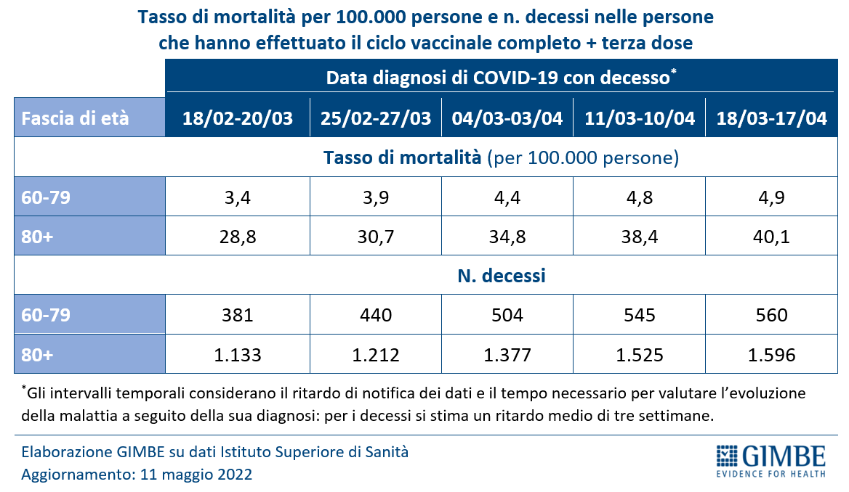
«Questi dati – conclude Cartabellotta – confermano oltre ogni ragionevole dubbio che aspettare l’autunno per effettuare la quarta dose con vaccini “aggiornati” è molto rischioso per le persone vulnerabili che, al contrario, devono ricevere l’ulteriore booster a 120 giorni dalla terza dose, come ribadito dal documento “Completamento delle schedule vaccinali anti-SARS-CoV-2 in soggetti vulnerabili” dell’Unità per il completamento della campagna vaccinale. Infatti, il calo dell’efficacia vaccinale nei confronti della malattia grave sta determinando un netto aumento della mortalità nelle fasce più anziane della popolazione, già vaccinate con tre dosi, mentre si stanno sempre più consolidando le evidenze scientifiche sull’efficacia del secondo booster nel ridurre ospedalizzazioni e decessi. In tal senso, le inaccettabili disuguaglianze regionali sulle coperture con le quarte dosi parlano chiaro: occorre passare ovunque a strategie di chiamata attiva, molto più efficaci della prenotazione volontaria, con un auspicabile coinvolgimento dei medici di famiglia».
Il monitoraggio GIMBE dell'epidemia COVID-19 è disponibile a: https://coronavirus.gimbe.org

CONTATTI
Fondazione GIMBE
Via Amendola 2 - 40121 Bologna
Tel. 051 5883920 - Fax 051 4075774
E-mail: ufficio.stampa@gimbe.org
Figura 1
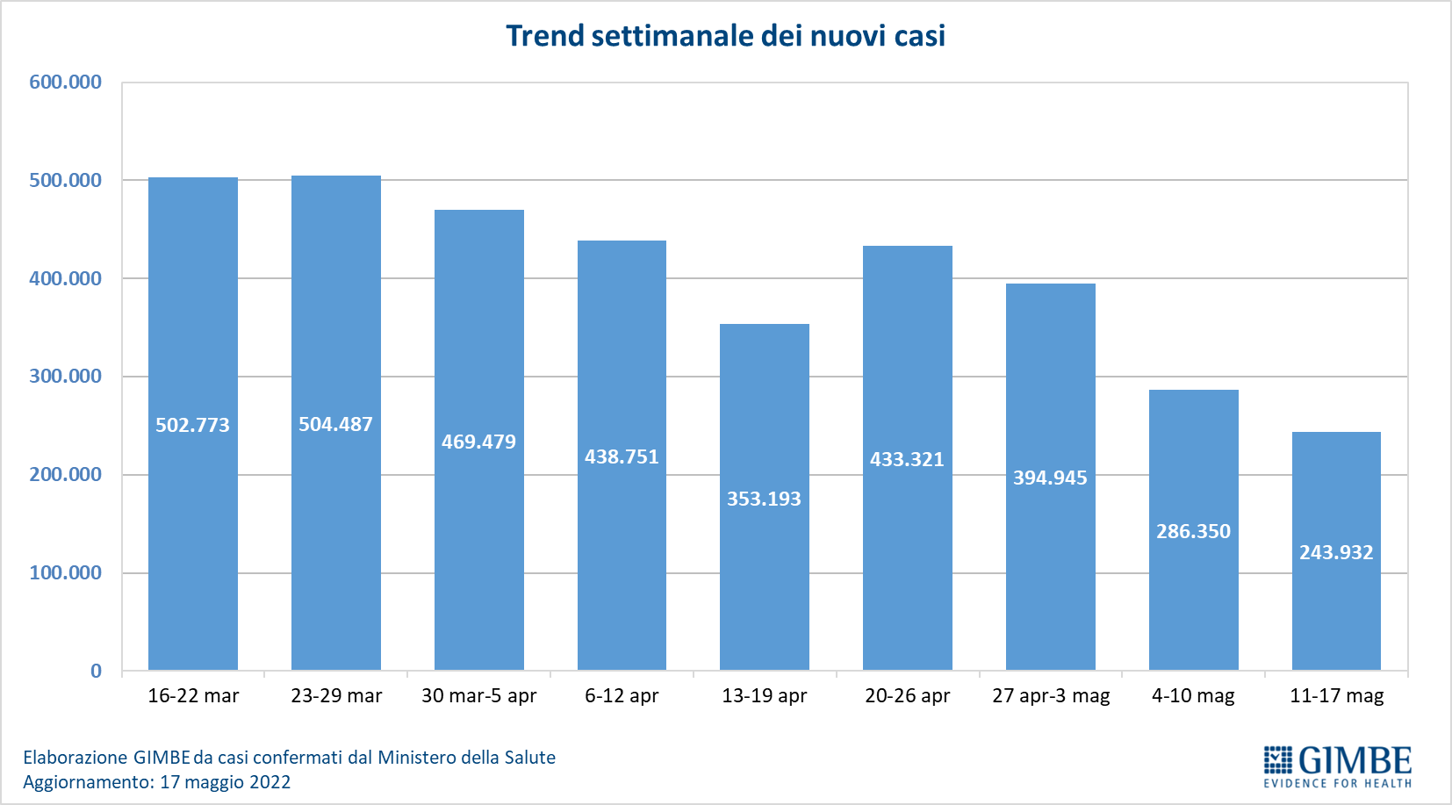

Figura 2
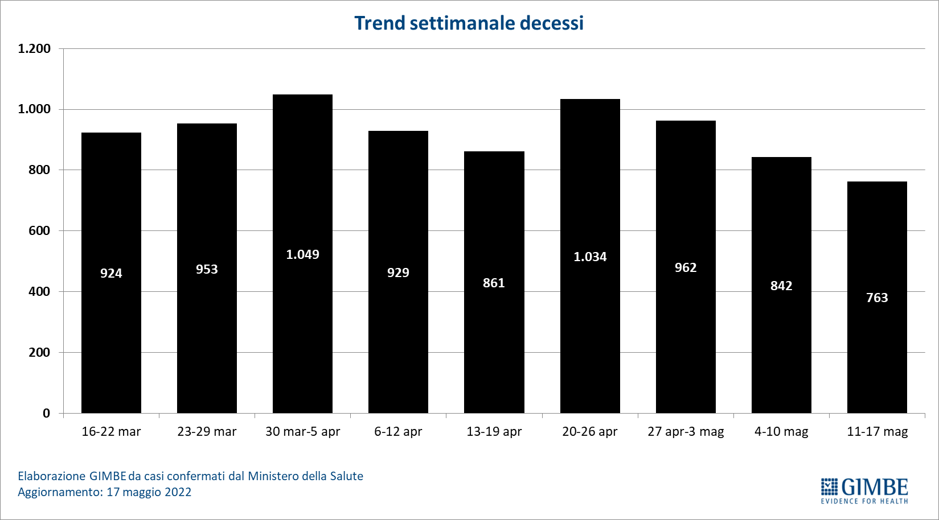

Figura 3
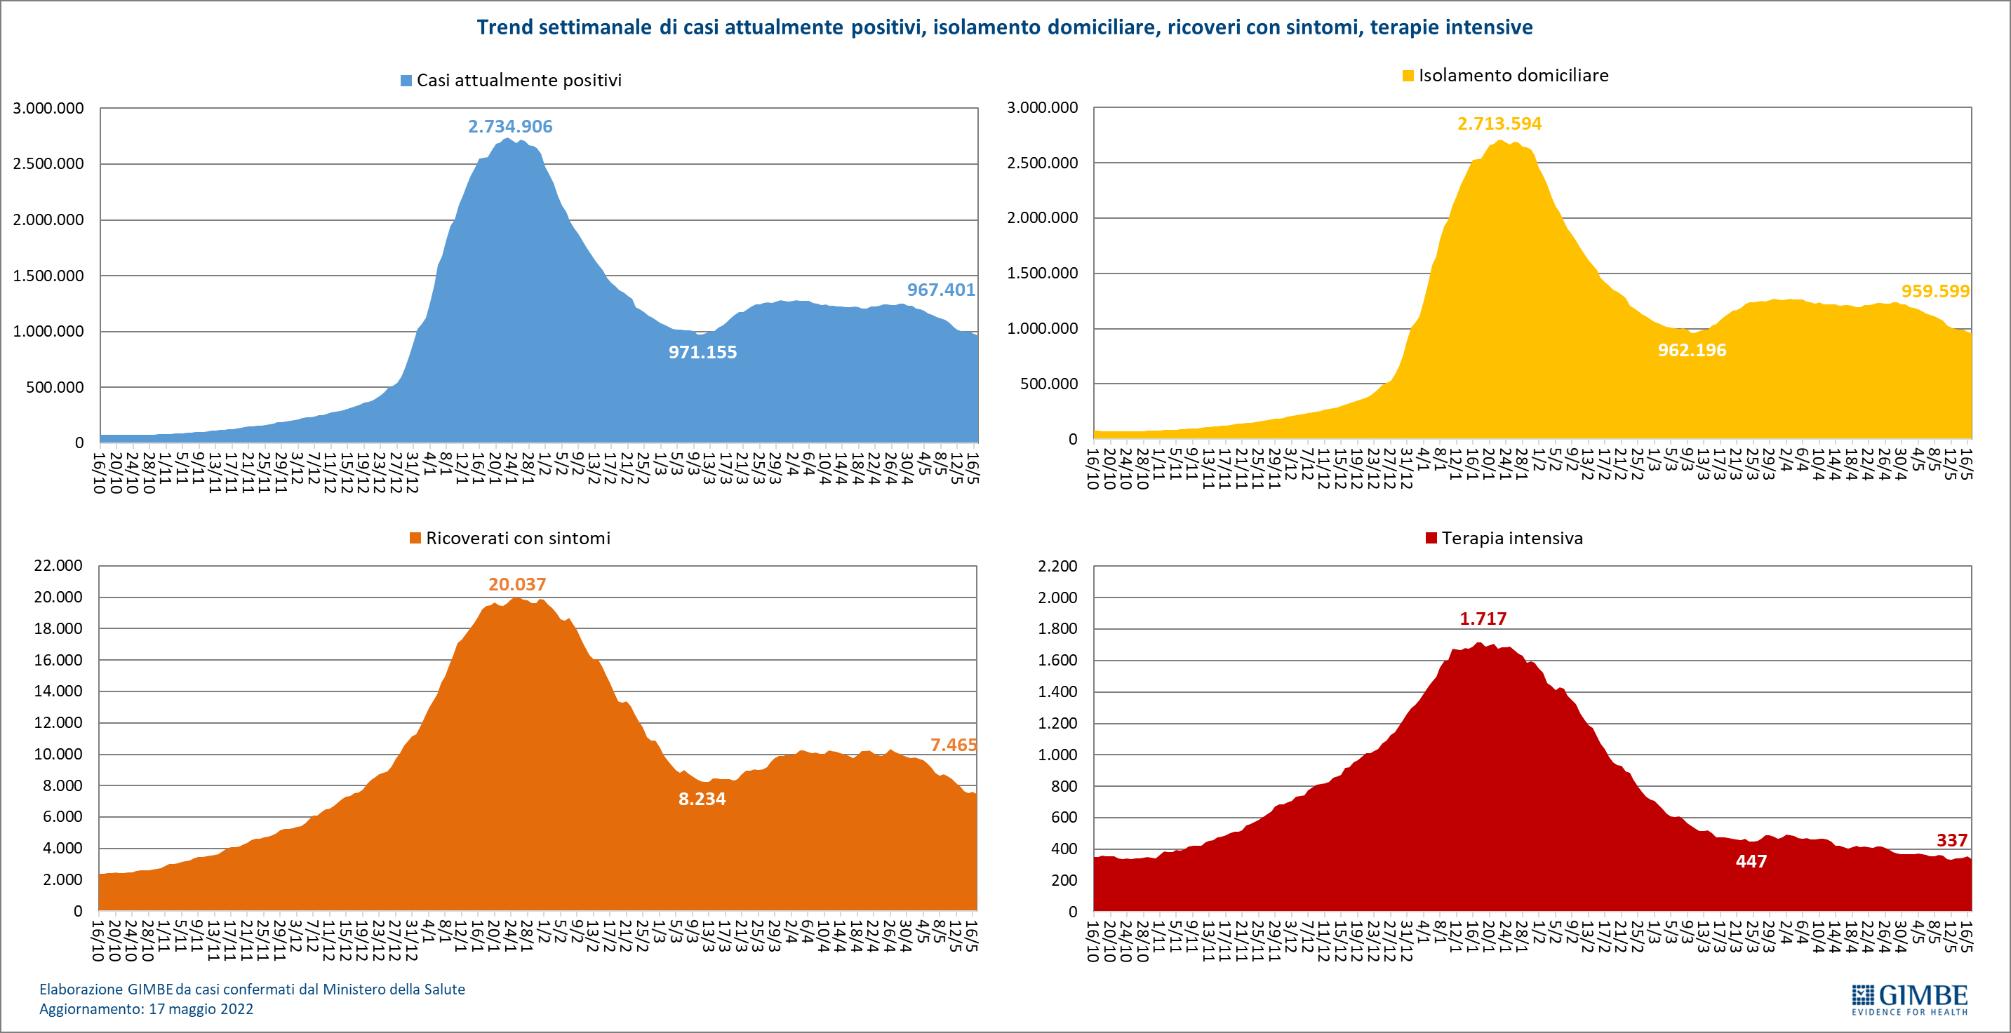

Figura 4
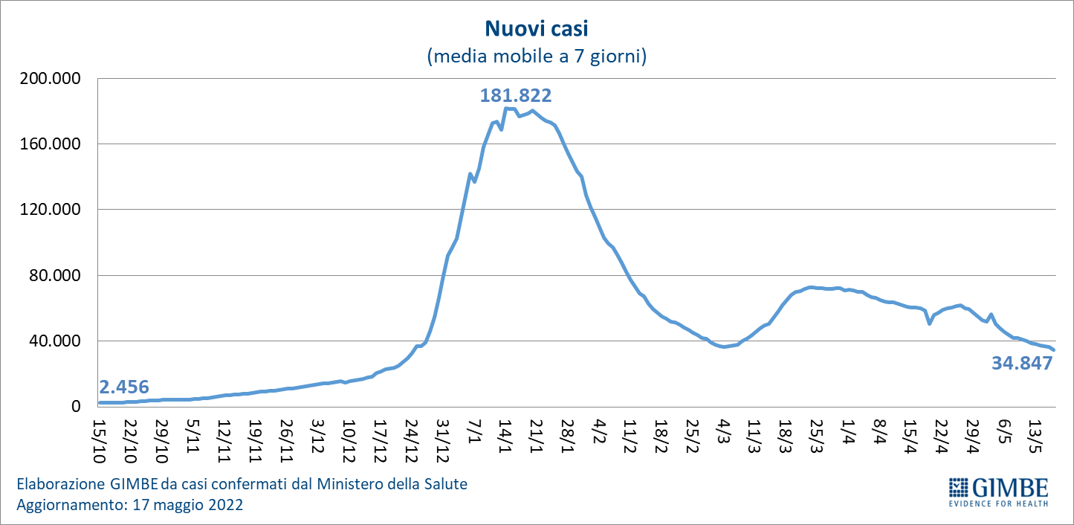

Figura 5
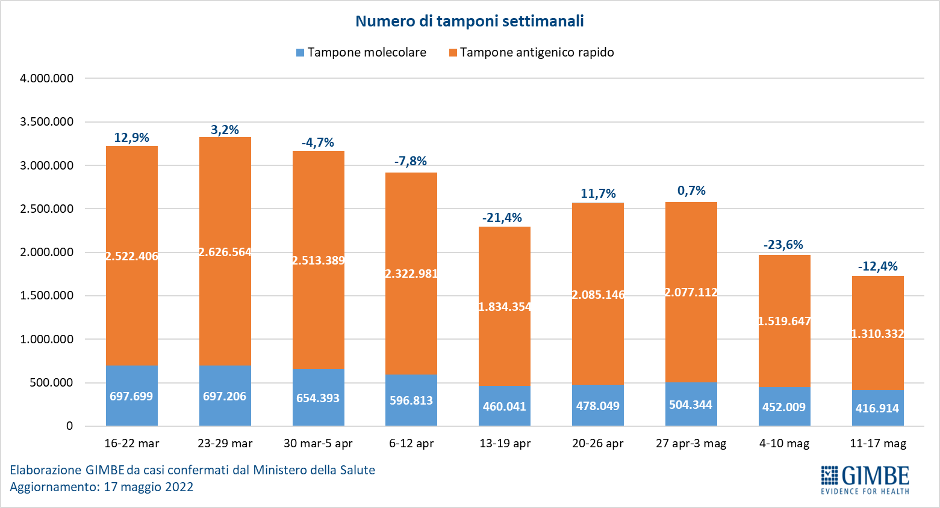

Figura 6
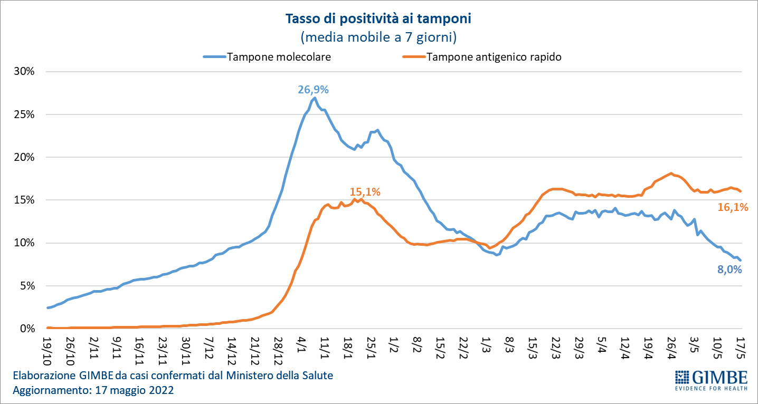

Figura 7
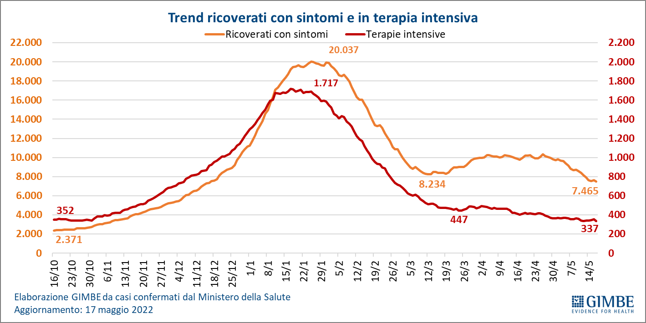

Figura 8
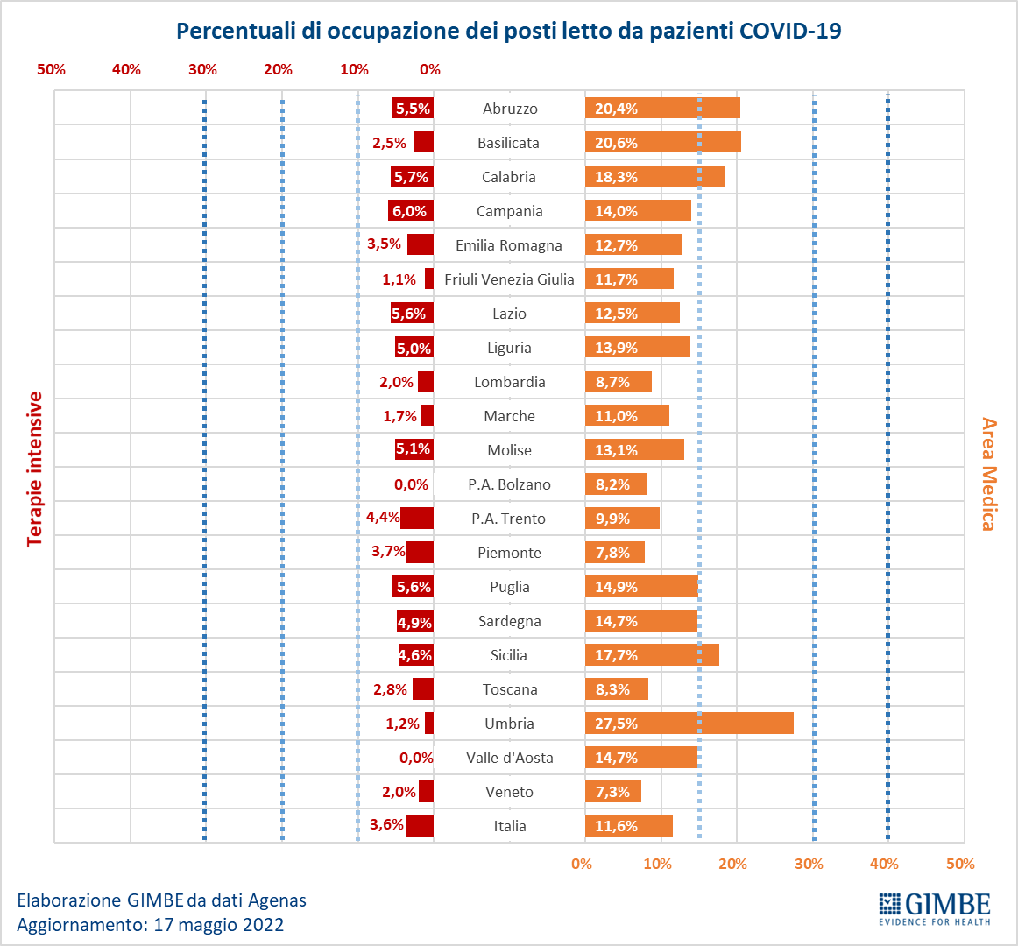

Figura 9
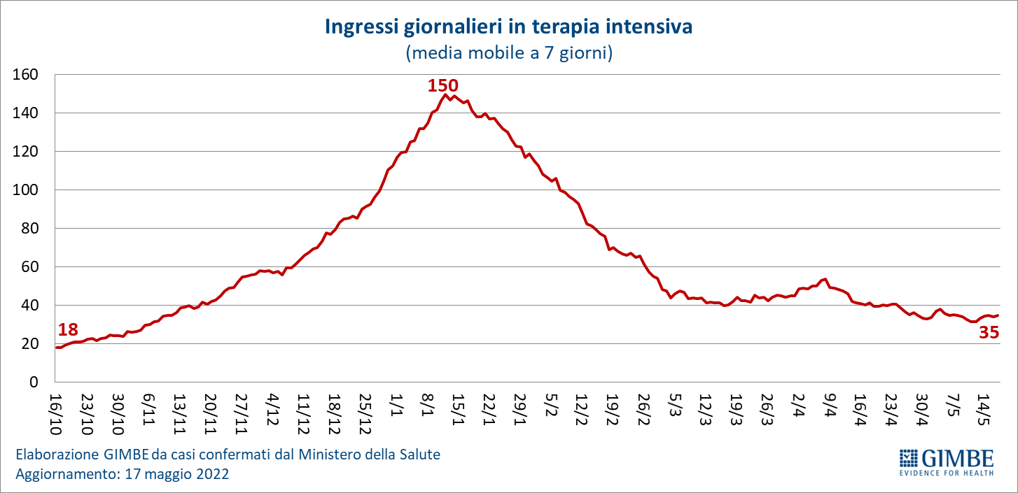

Figura 10
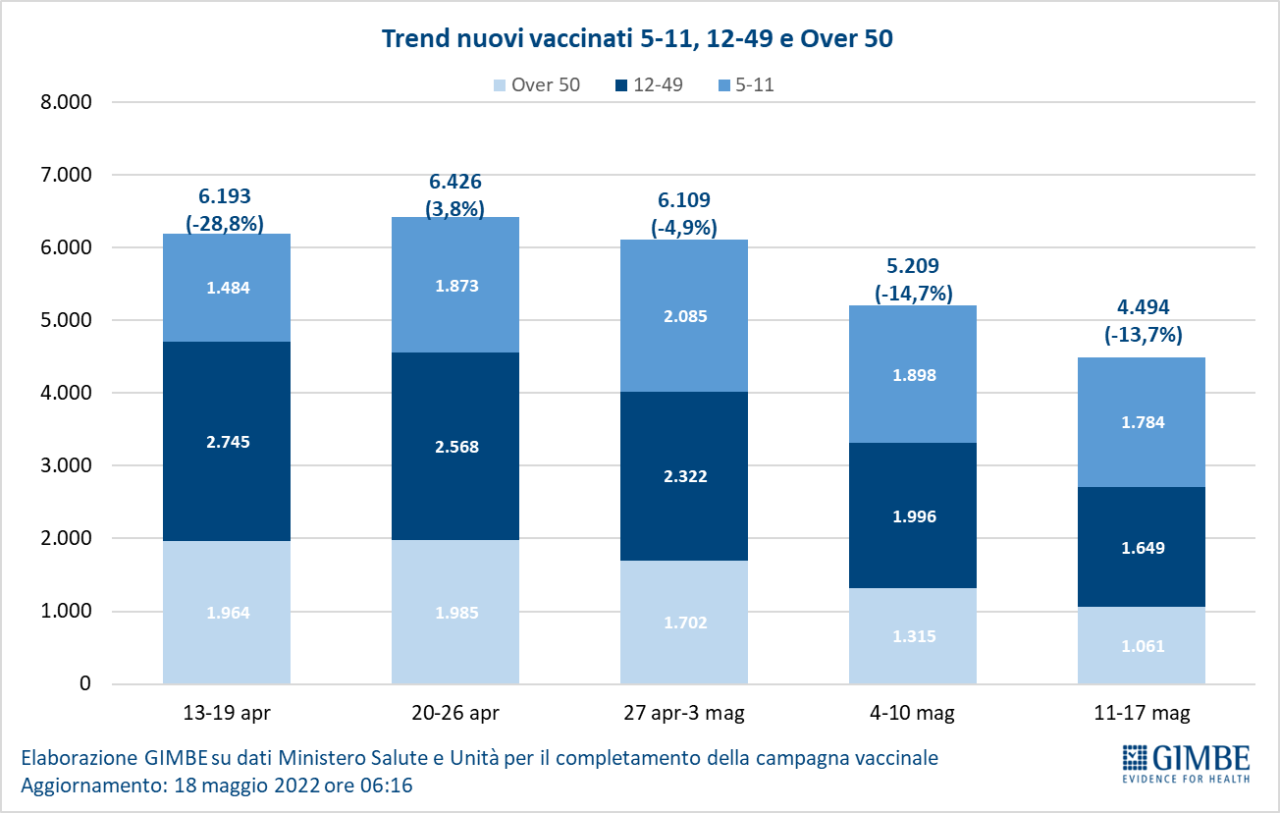

Figura 11
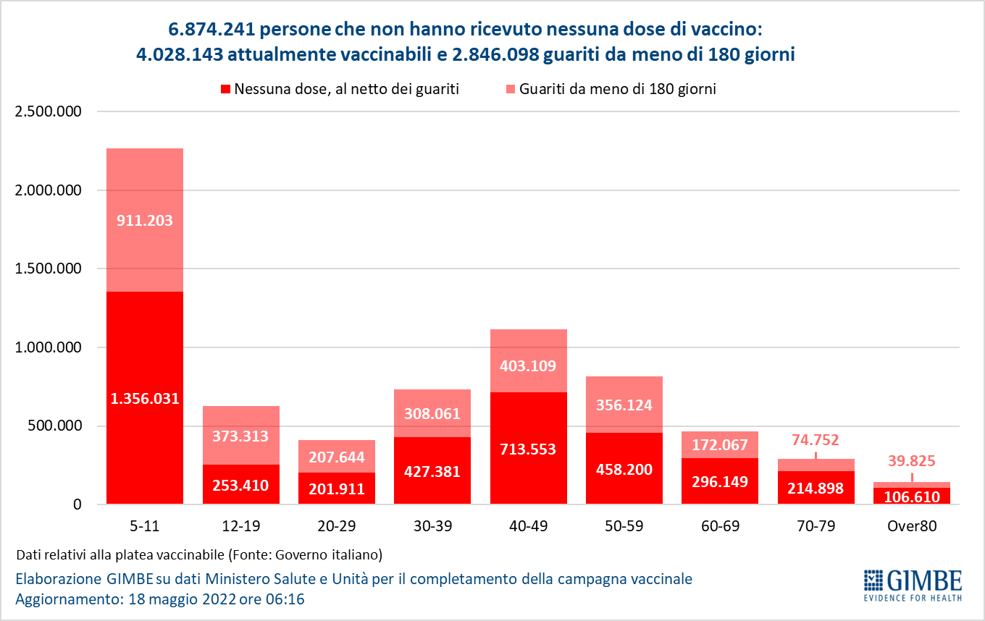

Figura 12
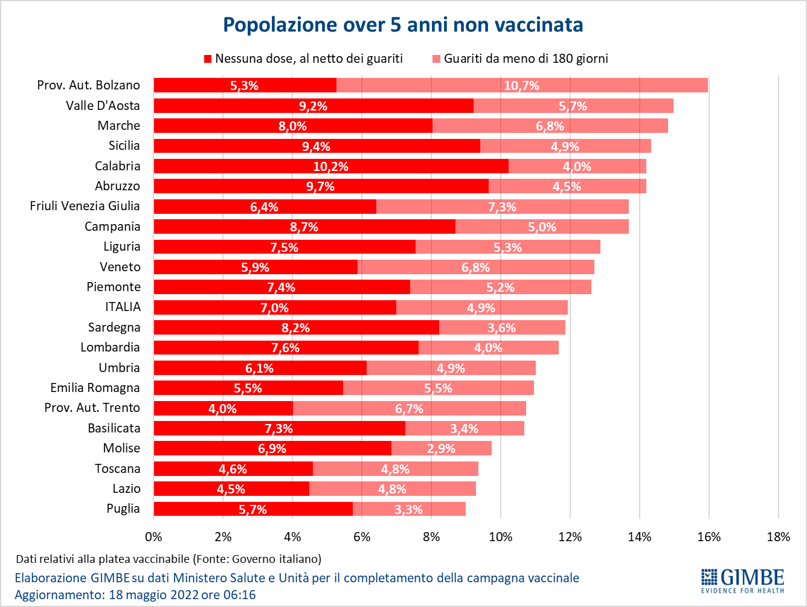

Figura 13
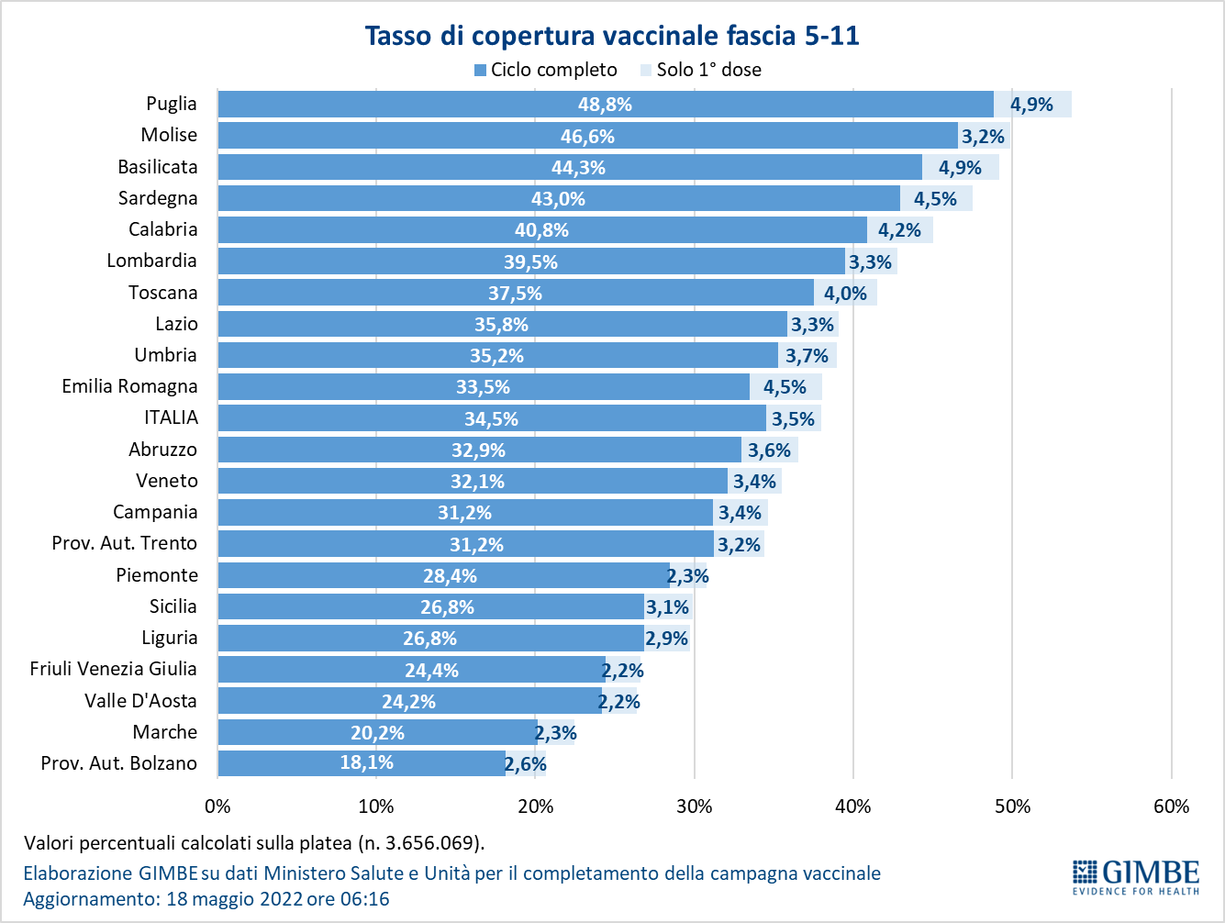
Figura 14
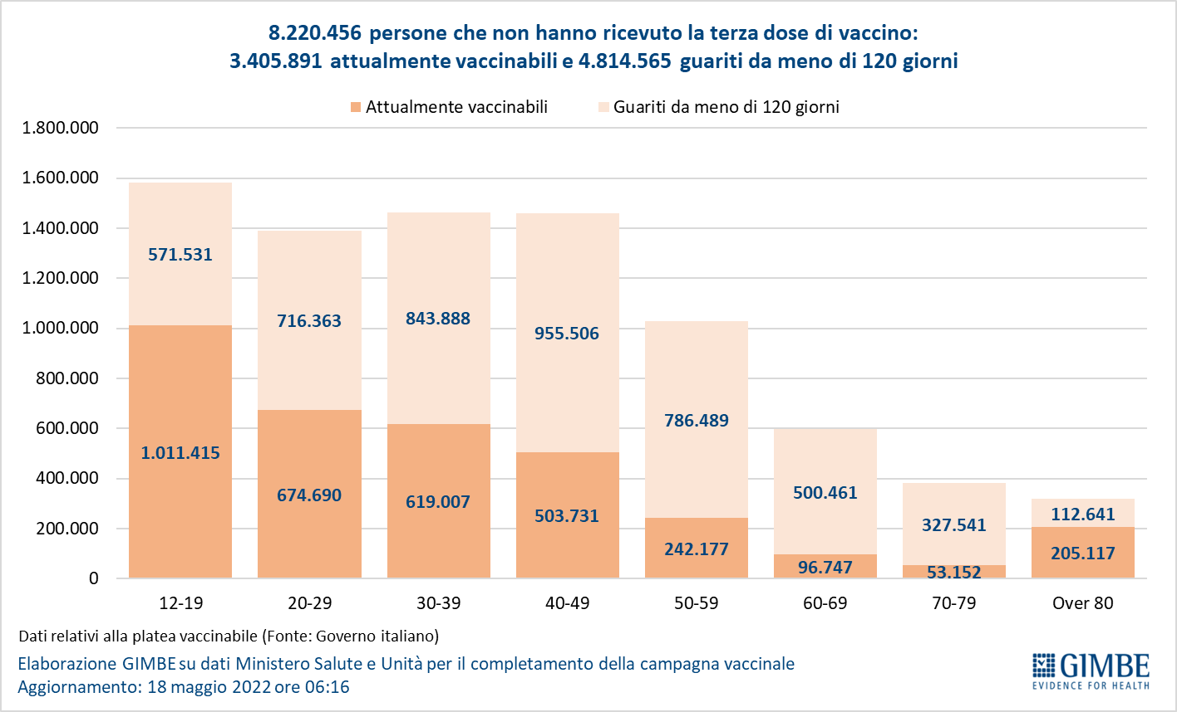

Figura 15
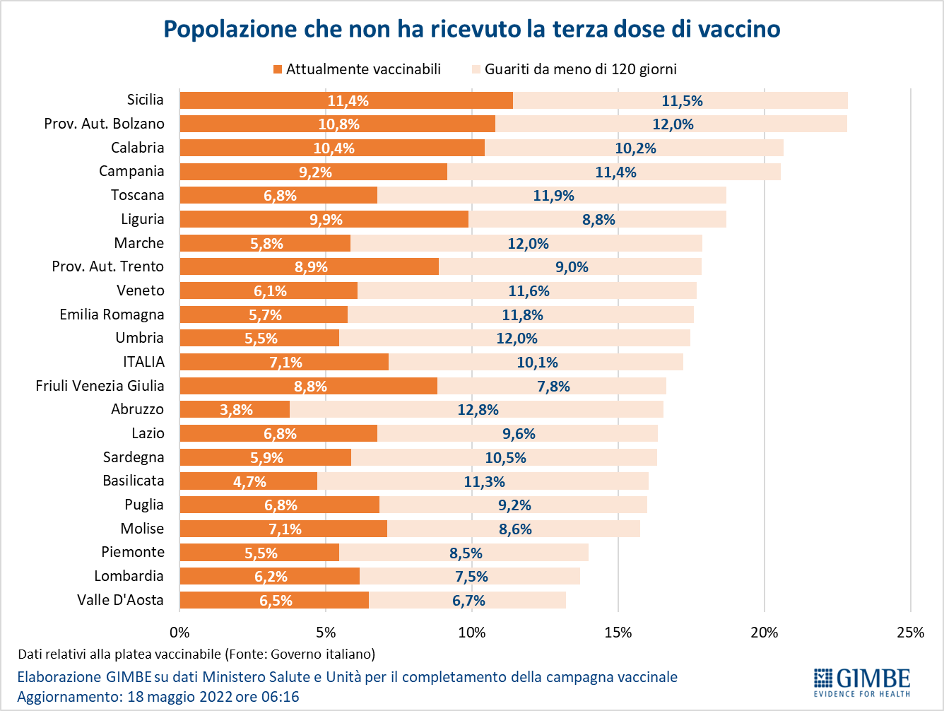

Figura 16
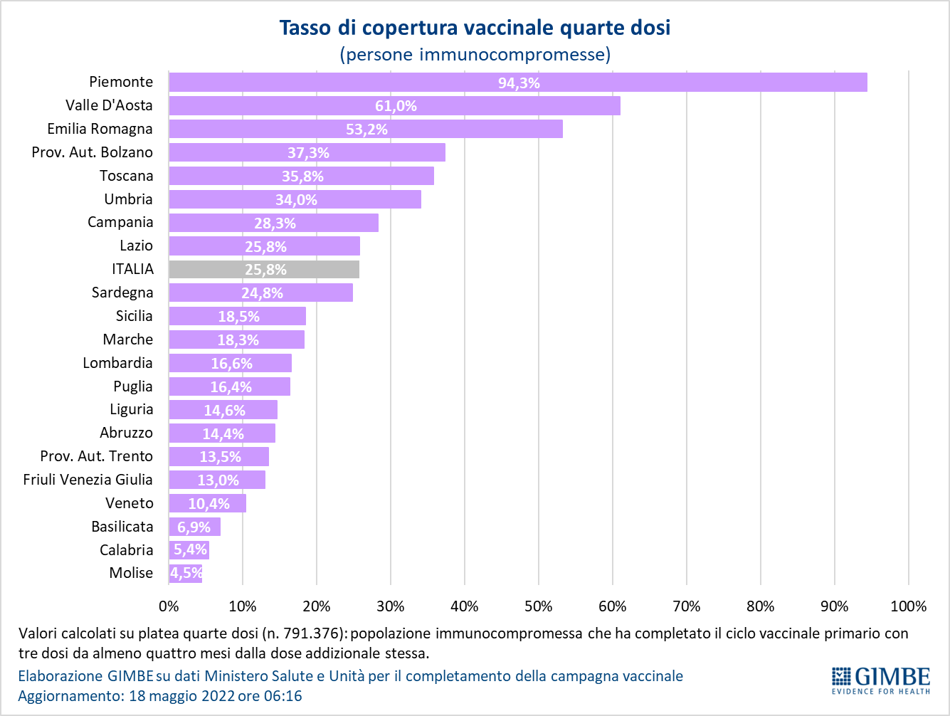

Figura 17
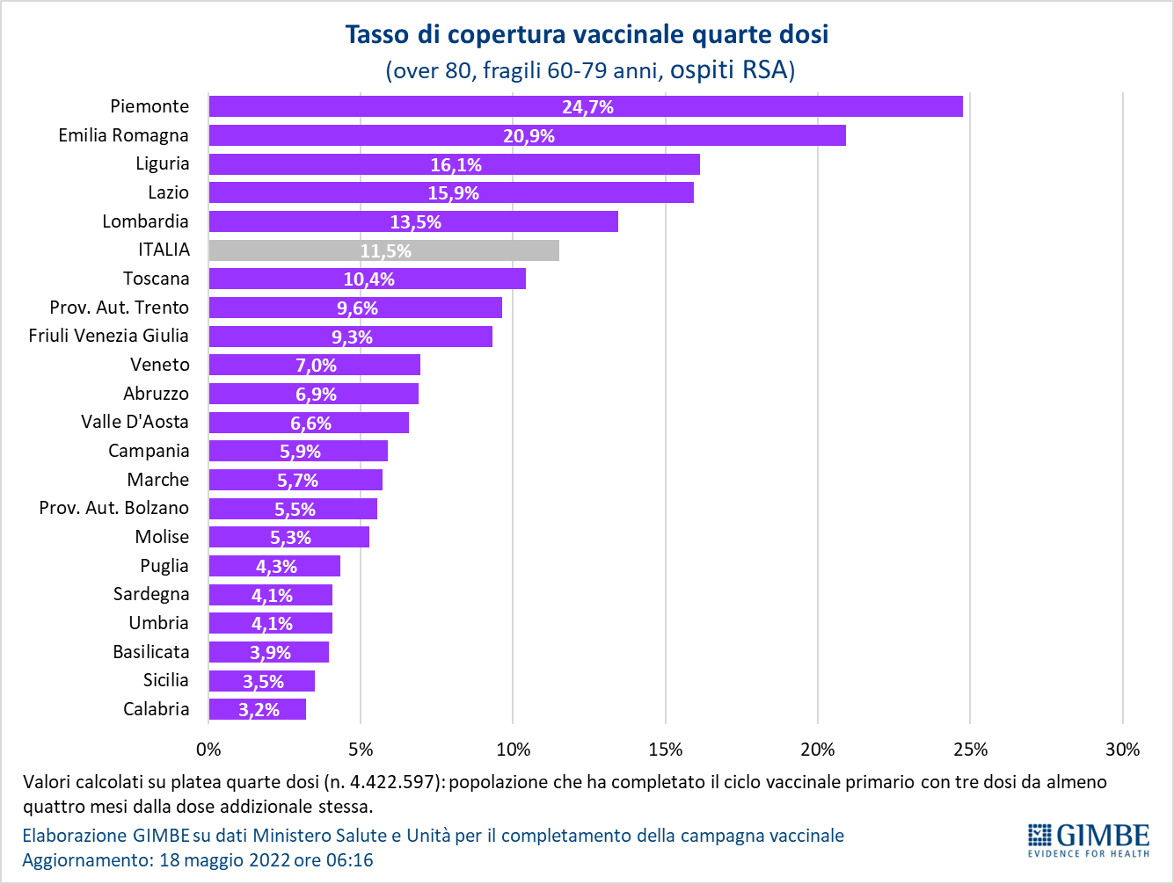

Figura 18
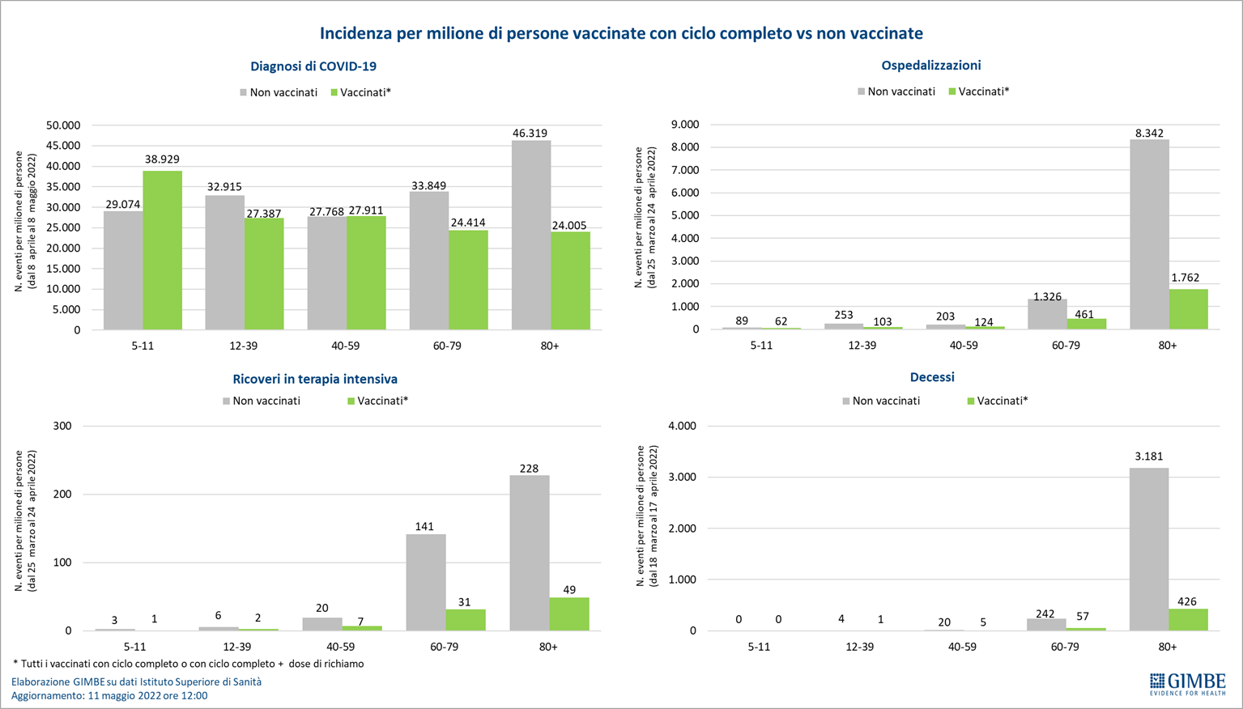

Tabella 1. Indicatori regionali: settimana 11-17 maggio 2022
Regione | Casi attualmente positivi per 100.000 abitanti | Variazione  % nuovi casi | Posti letto in area medica occupati da pazienti COVID−19 | Posti letto in terapia intensiva occupati da  pazienti COVID−19
Abruzzo | 2.420 | -18,6% | 20,4% | 5,5%
Basilicata | 5.310 | -21,6% | 20,6% | 2,5%
Calabria | 3.410 | -22,7% | 18,3% | 5,7%
Campania | 2.597 | -16,0% | 14,0% | 6,0%
Emilia Romagna | 793 | -8,5% | 12,7% | 3,5%
Friuli Venezia Giulia | 1.895 | -14,6% | 11,7% | 1,1%
Lazio | 2.487 | -10,3% | 12,5% | 5,6%
Liguria | 751 | -20,7% | 13,9% | 5,0%
Lombardia | 1.301 | -8,8% | 8,7% | 2,0%
Marche | 316 | -19,2% | 11,0% | 1,7%
Molise | 2.942 | -16,7% | 13,1% | 5,1%
Piemonte | 818 | -10,9% | 7,8% | 3,7%
Prov. Aut. Bolzano | 577 | -10,7% | 8,2% | 0,0%
Prov. Aut. Trento | 488 | -12,8% | 9,9% | 4,4%
Puglia | 2.232 | -20,1% | 14,9% | 5,6%
Sardegna | 1.513 | -0,1% | 14,7% | 4,9%
Sicilia | 1.973 | -21,6% | 17,7% | 4,6%
Toscana | 1.015 | -13,9% | 8,3% | 2,8%
Umbria | 1.086 | -14,3% | 27,5% | 1,2%
Valle D'Aosta | 998 | -8,1% | 14,7% | 0,0%
Veneto | 960 | -21,3% | 7,3% | 2,0%
ITALIA | 1.633 | -14,8% | 11,6% | 3,6%
Nota: i dati della Regione Sicilia risentono di ricalcoli avvenuti nell’ultima settimana.
Nella prima colonna i colori rosso, verde e giallo indicano rispettivamente una performance regionale in peggioramento, in miglioramento o stabile, rispetto alla settimana precedente.
Nella seconda colonna i colori rosso e verde indicano rispettivamente un aumento o una diminuzione percentuale dei nuovi casi rispetto alla settimana precedente.
Nelle ultime 2 colonne i colori rosso e verde indicano rispettivamente un valore superiore o inferiore rispetto alla media nazionale (dati Agenas).

Tabella 2. Nuovi casi nell’ultima settimana suddivisi per provincia
Regione | Provincia | Nuovi casi per  100.000 abitanti  11-17 maggio 2022 | Variazione % nuovi casi
Abruzzo | Chieti | 741 | -17,4%
Abruzzo | Pescara | 638 | -18,5%
Abruzzo | Teramo | 594 | -22,6%
Abruzzo | L'Aquila | 531 | -12,3%
Basilicata | Potenza | 478 | -20,8%
Basilicata | Matera | 431 | -23,1%
Calabria | Crotone | 603 | -10,4%
Calabria | Catanzaro | 497 | -29,0%
Calabria | Cosenza | 406 | -22,9%
Calabria | Reggio di Calabria | 336 | -18,2%
Calabria | Vibo Valentia | 200 | -39,1%
Campania | Salerno | 647 | -3,3%
Campania | Avellino | 588 | -19,0%
Campania | Benevento | 559 | -19,9%
Campania | Caserta | 479 | -21,4%
Campania | Napoli | 399 | -19,3%
Emilia Romagna | Bologna | 537 | 3,2%
Emilia Romagna | Parma | 480 | -6,8%
Emilia Romagna | Reggio nell'Emilia | 462 | -14,1%
Emilia Romagna | Ravenna | 452 | -21,0%
Emilia Romagna | Modena | 449 | -18,0%
Emilia Romagna | Rimini | 420 | 0,4%
Emilia Romagna | Forlì-Cesena | 419 | -15,1%
Emilia Romagna | Ferrara | 379 | -16,0%
Emilia Romagna | Piacenza | 303 | -2,6%
Friuli Venezia Giulia | Udine | 395 | -11,6%
Friuli Venezia Giulia | Trieste | 325 | -13,6%
Friuli Venezia Giulia | Gorizia | 306 | -25,4%
Friuli Venezia Giulia | Pordenone | 279 | -16,5%
Lazio | Rieti | 486 | -8,7%
Lazio | Frosinone | 455 | -15,6%
Lazio | Latina | 426 | -20,9%
Lazio | Roma | 407 | -7,2%
Lazio | Viterbo | 259 | -24,4%
Liguria | La Spezia | 442 | -25,9%
Liguria | Imperia | 385 | -10,6%
Liguria | Genova | 363 | -21,0%
Liguria | Savona | 245 | -28,6%
Lombardia | Monza e della Brianza | 366 | -7,0%
Lombardia | Lecco | 362 | -23,6%
Lombardia | Pavia | 360 | -13,8%
Lombardia | Como | 358 | -7,4%
Lombardia | Brescia | 354 | -8,2%
Lombardia | Mantova | 345 | -13,3%
Lombardia | Milano | 339 | -4,6%
Lombardia | Lodi | 322 | -8,7%
Lombardia | Sondrio | 315 | -30,1%
Lombardia | Varese | 298 | -7,6%
Lombardia | Bergamo | 288 | -4,4%
Lombardia | Cremona | 258 | -28,1%
Marche | Ascoli Piceno | 605 | -26,0%
Marche | Fermo | 518 | -17,2%
Marche | Macerata | 498 | -18,0%
Marche | Ancona | 464 | -15,6%
Marche | Pesaro e Urbino | 383 | -20,3%
Molise | Campobasso | 571 | -13,0%
Molise | Isernia | 495 | -26,1%
P.A. Bolzano | Bolzano | 350 | -10,9%
P.A. Trento | Trento | 321 | -12,8%
Piemonte | Biella | 480 | 1,7%
Piemonte | Verbano-Cusio-Ossola | 396 | -21,0%
Piemonte | Vercelli | 356 | -19,3%
Piemonte | Cuneo | 354 | -1,6%
Piemonte | Torino | 323 | -10,3%
Piemonte | Alessandria | 305 | -19,9%
Piemonte | Asti | 300 | -27,4%
Piemonte | Novara | 255 | -15,0%
Puglia | Bari | 472 | -21,1%
Puglia | Lecce | 444 | -11,1%
Puglia | Taranto | 436 | -27,0%
Puglia | Brindisi | 396 | -27,2%
Puglia | Foggia | 328 | -15,8%
Puglia | Barletta-Andria-Trani | 247 | -21,1%
Sardegna | Nuoro | 640 | 32,7%
Sardegna | Sud Sardegna | 620 | -6,2%
Sardegna | Cagliari | 600 | -3,2%
Sardegna | Oristano | 571 | -7,7%
Sardegna | Sassari | 347 | -2,0%
Sicilia | Siracusa | 453 | -18,0%
Sicilia | Caltanissetta | 435 | -14,2%
Sicilia | Ragusa | 422 | -19,2%
Sicilia | Messina | 411 | -19,7%
Sicilia | Agrigento | 389 | -19,9%
Sicilia | Trapani | 345 | -28,6%
Sicilia | Catania | 341 | -15,5%
Sicilia | Palermo | 295 | -29,6%
Sicilia | Enna | 232 | -28,1%
Toscana | Siena | 464 | -10,9%
Toscana | Massa Carrara | 402 | -5,5%
Toscana | Livorno | 395 | -19,0%
Toscana | Pisa | 384 | -21,7%
Toscana | Grosseto | 371 | -12,8%
Toscana | Lucca | 369 | -9,7%
Toscana | Firenze | 350 | -12,1%
Toscana | Pistoia | 347 | -15,2%
Toscana | Arezzo | 337 | -11,4%
Toscana | Prato | 326 | -16,2%
Umbria | Terni | 543 | -3,3%
Umbria | Perugia | 494 | -19,1%
Valle d'Aosta | Aosta | 319 | -9,6%
Veneto | Padova | 486 | -22,0%
Veneto | Vicenza | 484 | -22,6%
Veneto | Treviso | 438 | -23,8%
Veneto | Verona | 434 | -17,3%
Veneto | Venezia | 430 | -21,5%
Veneto | Rovigo | 427 | -25,0%
Veneto | Belluno | 371 | -15,6%
Nella quarta colonna i colori rosso e verde indicano rispettivamente un aumento o una diminuzione percentuale dei nuovi casi rispetto alla settimana precedente.

